Y17S
Yamaha XJ6/Diversion 2009-

Sada pro levou stranu |  |  |  |  | Sada pro pravou stranu
ID | Popis | Kat.č. | ks |  |  | ID | Popis | Kat.č. | ks
1 | Dural. adaptér | DV-317 | 1 |  |  | 1 | Dural. adaptér | DV-317 | 1
2 | Šroub M10x40x1,25mm | 941 | 1 |  |  | 2 | Šroub M10x40x1,25mm | 941 | 1
3 | Podložka M10 pérová | 801 | 1 |  |  | 3 | Podložka M10 pérová | 801 | 1
4 | Ocelový adaptér | 603 | 1 |  |  | 4 | Ocelový adaptér | 604 | 1
5 | Páska 3M | 3M | 1 |  |  | 5 | Páska 3M | 3M | 1
6 | Šroub M10x30 | 882 | 1 |  |  | 6 | Šroub M10x25 | 868 | 1
7 | dural. váleček - 10mm | 1 | 1 |  |  | 7 | Slider | SL01 | 1
8 | Slider | SL01 | 1 |  |  | 8 | Krytka | SLcap. | 1
9 | Krytka | SLcap. | 1 |  |  | 9 | Šroub M6x25 | 877 | 3
10 | Šroub M6x25 | 877 | 3 |  |  | 10 | Šroub M4x16 | 876 | 2
11 | Šroub M4x16 | 876 | 2
Instrukce (levá strana):
- Demontujte kapotáž a šroub M10 z rámu motocyklu.
- Na rám, pod ocelový adaptér ID4 nalepte 3M pásku ID5.
- Pomocí šroubu ID2 a podložky ID3 připevněte adaptér ID4 k rámu motocyklu.
- Prostrčte šroub ID6 skrz duralový adaptér ID1 a duralový váleček ID7 a našroubujte ho do adaptéru.
- Slider připevněte pomocí šroubů ID10.
- Barevnou krytku připevněte pomocí šroubů ID11.

Instrukce (pravá strana – doporučujeme seříznout plast podle fotografie):
- Demontujte kapotáž a šroub M10 z rámu motocyklu.
- Na rám, pod ocelový adaptér ID4 nalepte 3M pásku ID5.
- Pomocí šroubu ID2 a podložky ID3 připevněte adaptér ID4 k rámu motocyklu.
- Prostrčte šroub ID6 skrz duralový adaptér ID1.
- Tuto sadu namontujte na adaptér.
- Slider připevněte pomocí šroubů ID9.
- Barevnou krytku připevněte pomocí šroubů ID10.

Doporučujeme použít lepidlo na závity – středně silné.

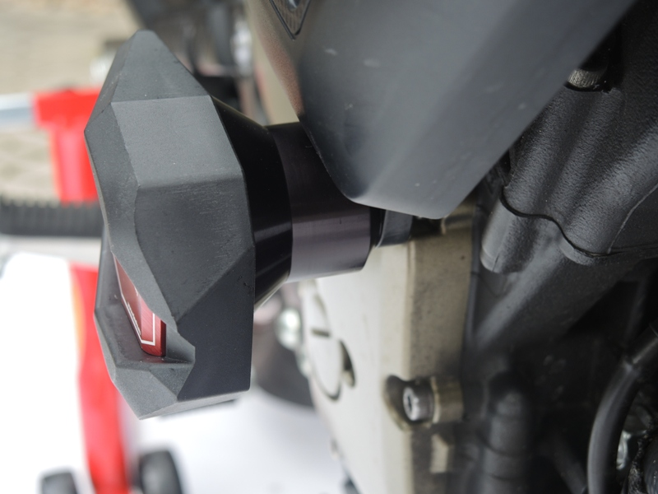
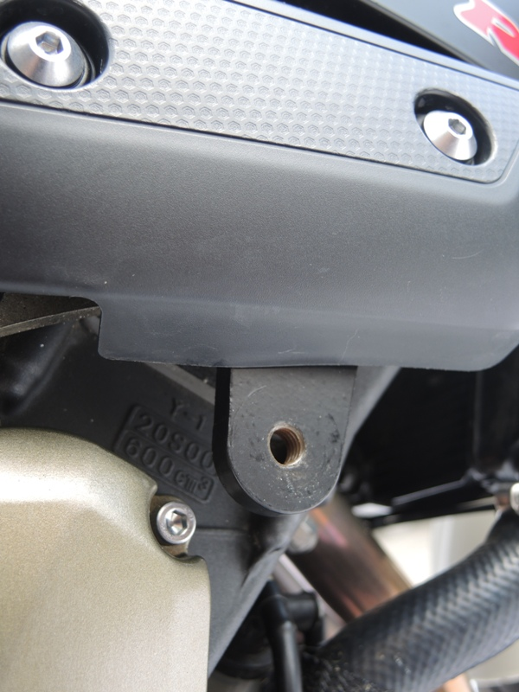
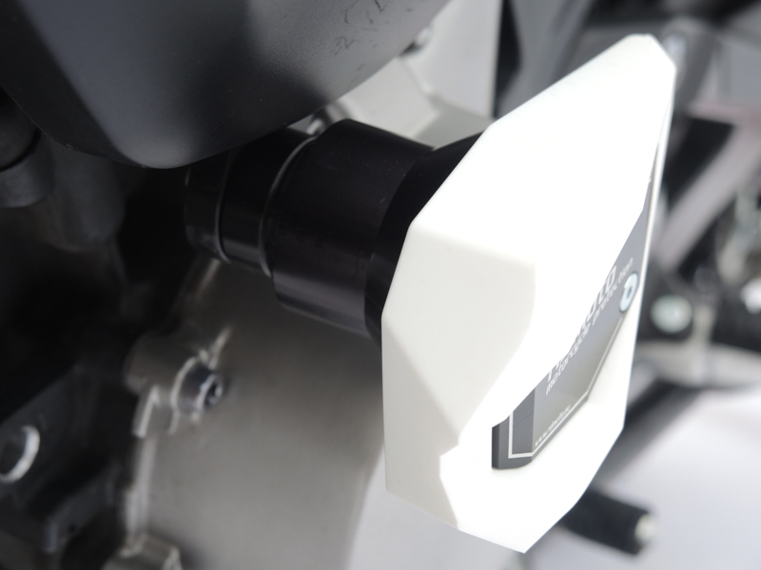
ŘEZ, 8mm

